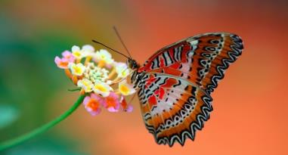
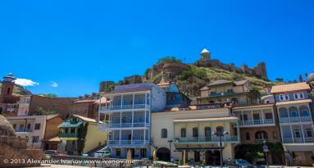
МАЙСКИЕ ЭМОЦИИ ГРУЗИИ
5ти(6ти)-дневный СБОРНЫЙ ЭКОНОМ ТУР
Гарантированные даты заезда:
29.04-03.05 /30.04-04.05/01.05-05.05/04.05-08.05
Тбилиси – Мцхета – Сигнахи – Тбилиси
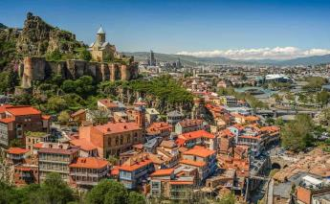
1день: Прибытие в весенний город - красавец Тбилиси, трансфер и размещение в гостинице.
Свободное время.
Ночь в отеле.
2день: Завтрак в отеле.
Сегодня, мы проведем насыщенный день с 2мя экскурсиями:
Сити-тур по чарующему городу:
Кафедральный собор «Самеба» («Святая Троица» символ грузинского возрождения, единства и бессмертия.) Он возвышается в центре Тбилиси на вершине горы св. Ильи.
Церковь Метехи (V в.) – красивый и гордый символ Тбилиси.
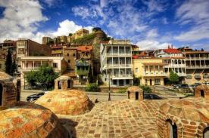
Крепость «Нарикала», во дворе которой находиться прекрасный храм. У стен крепости восстановлены башенки с которых у Вас будет возможность сделать памятные фотографии. С крепостной стены открываются изумительные виды.
Посещение современного архитектурного шедевра – Моста Мира и парка Рике.
На левом берегу моста находится храм Сиони (знаменит своими чудотворными иконами), который мы также посетим.

Выезд во Мцхета.

Каждый из нас со школьных лет помнит строки…

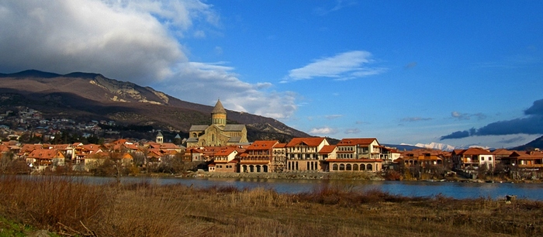
«…Там, где, сливаясь, шумят,
Обнявшись, будто две сестры,
Струи Арагви и Куры,
Был монастырь…»
Таким увидел Лермонтов Мцхета, таким его увидите и Вы.
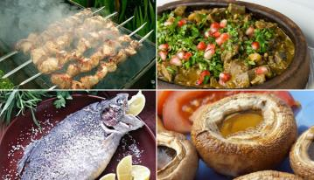
Факультативно: Здесь мы посетим домашний винный погреб, где проведем дегустацию грузинских вин и чачи. Дегустация проводится из глиняных пиал. Вино домашнего изготовления 2-х сортов - красное, белое, и чача. Дегустатор сам историк и винодел, и в течение дегустации он поведает Вам всю историю виноградной культуры и производства вина в Грузии. Обед здесь же с уроками грузинской национальной кухни (дополнительная плата на месте 25 долл 1 чел)
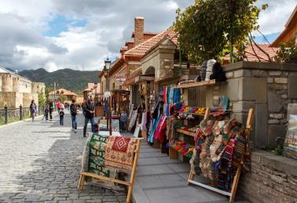
«Мцхета» – древнейший, город, первая столица Грузии, душа этой удивительной страны. Здесь у Вас будет возможность ознакомиться с:
Кафедральным собором «Светицховели» (XI в). Он же, собор 12-ти апостолов. В основании его покоится Хитон Господень. Благодаря этой святыне Мцхета называют «вторым Иерусалимом».
Поднимемся в монастырь Джвари (V в), откуда открывается прекрасная панорама древней столицы (в Иерусалиме есть церковь с таким же названием). По легенде, этот храм был воздвигнут над источавшим благовонное масло (миро) пнём того кедра, под которым молилась просветительница Грузии Святая Нино.
Возвращение в Тбилиси.
Свободное время.
Ночь в отеле.
3день: Завтрак в отеле.
Сегодня Вы узнаете все о родине грузинского виноделия и гостеприимства. На востоке Грузии уютно расположилась Кахетия.
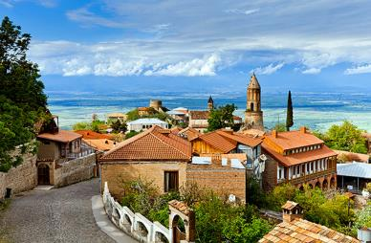
Мы остановимся в Сигнахи - городе любви. Этот уютный город прекрасно соединил в себе элементы южно-итальянского и грузинского архитектурных тонкостей.
По дороге Вас ожидает невероятная дегустация на знаменитом кахетинском заводе вин (Кахетинское традиционное виноделие).

А также Вы увидите крепость Сигнахи, входящую в список самых известных и крупных крепостей Грузии.
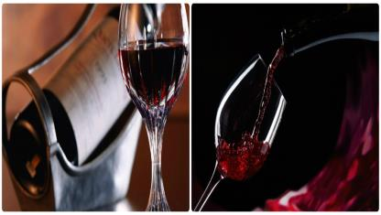
Посетим монастырский и епископальный комплекс Святого Георгия - женский монастырь «Бодбе». Тут расположена Базилика Святой Нино, а спустившись в ее чудотворным источникам, можете загадать желание, которое обязательно сбудется (пешая ходьба 30 мин).
Возвращение в Тбилиси. Трансфер на ужин в один из лучших ресторанов Тбилиси, где Вас ждет национальный вкуснейший ужин и знаменитое грузинское вино, и все это в музыкальном и танцевальном сопровождении (при желании, ужин можно перенести на другой день, только уже трансфер входить не будет)
Возвращение в Тбилиси. Ночь в отеле.
4день: Завтрак в отеле. Свободный день.
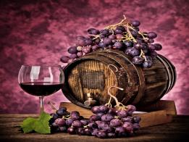
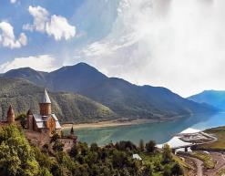

Можно рассмотреть такие факультативные экскурсии, как:
1. Гори и Уплисцихе
2. Ананури, Гудаури, Казбеги
3. Боржоми и Бакуриани
4. Винный тур: Телави, Цинандали и Гурджаани(или Кварели)
Ночь в отеле.

5день: Завтрак в отеле. Трансфер в аэропорт Тбилиси. Завершение обслуживания.
Счастливое возвращение на Родину.

*туры защищены авторским правом!
ЦЕНЫ УКАЗАНЫ ЗА ЧЕЛОВЕКА В НОМЕРЕ ЗА ВЕСЬ ТУР, в USD

ПРОЖИВАНИЕ в Тбилиси | 3*** эконом Toma’s house | 3***  Альянс,  Графика  Эпик | 4**** эконом Неаполь,  Maria Luis | 4****  Тбилиси Инн,  JUST INN,  ЗП Палас
При дабл номере | 275 | 317 | 343 | 405
При сингл номере | 355 | 425 | 499 | 599
При трипл номере | 270 | 307 | 330 | 390

Просчет при заезде на 5 ночей –(+ ночь в Тбилиси + трансфер)
ПРОЖИВАНИЕ в Тбилиси | 3*** эконом Toma’s house | 3***  Альянс,  Графика  Эпик | 4**** эконом Неаполь,  Maria Luis | 4****  Тбилиси Инн,  JUST INN,  ЗП Палас
При дабл номере | 310 | 357 | 393 | 468
При сингл номере | 399 | 488 | 574 | 699
При трипл номере | 298 | 345 | 380 | 450

В стоимость тура входит:
- Встреча и проводы в аэропорт под все авиа перелеты без доплат (только в даты тура)
- Весь трансфер в период тура
- Проживание в выбранном Вами отеле на базе завтраков
- Стоимость указанных в туре экскурсий (Тбилиси, Мцхета, Сигнахи)
- Обслуживание гида
- Входные билеты
- Дегустация вина на заводе в Кахетии
- Подъемники на Нарикала
- Ужин в ресторане национальной кухни
- Отличное настроение =)

Важная информация:
!!!Так как тур сборный, компания несёт за собой право менять местами экскурсионные дни. При этом содержание программы остается неизменным!
!!!Групповые трансферы в турах включены подарочно, потому не могут быть вычтены со стоимости.
!!!Групповые трансферы осуществляются только в гарантированные дни заездов:
в день заезда: с 10:00(утро) до 4:00(утро) следующего дня (например: с 10:00 в пятницу до 04:00 в субботу)
в день выезда: до 22:30
Перенос трансфера на другой день оплачивается дополнительно!
!!!ВАЖНО
Если гарантированный день заезда ПЯТНИЦА, и турист прилетает в ночь с четверга на пятницу, это считается не групповой трансфер, и он должен будет доплатить, как за трансфер, так и за дополнительную ночь в отеле!

Мы надеемся, что Вам понравилась программа, и хотим заверить, что мы абсолютно открыты для любых предложений и будем рады рассмотреть Ваши особые пожелания. Вы можете изменить продолжительность Вашей поездки и места посещения, добавив одну из дополнительных программ. (Вашему выбору будут предоставлены большой спектр различных однодневных экскурсий)
Мы будет тесно работать с Вами и Вашим тур. агентом для того, чтобы тщательно подготовить маршрут на основе Ваших интересов и предпочтений.

МЫ ЖДЁМ ВАС В ГРУЗИИ

